个人所得税汇算清缴操作指南
个人所得税APP掌上办理（3月21日至6月30日）
1.下载注册并登录个人所得税APP
在浏览器搜索页或手机应用市场
搜索【个人所得税】下载APP

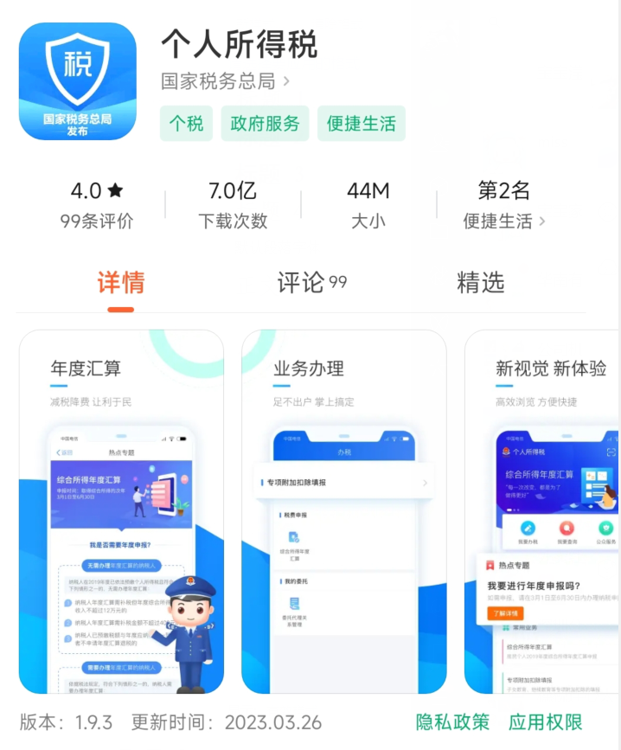

下载完成后,打开APP，点击【个人中心】-【登录/注册】，可自行注册并登录。
2.2023年度汇算清缴申报
①在【首页】点击【专项附加扣除】，选择查询年度为【2023年度】，请根据自身实际情况如实填报并保存2023年专项附加扣除信息。
②点击【综合年度汇算】，选择申报年度为【2023年度】，
填报方式推荐选择【申报表预填服务】，自动带出公司每月申报数据，方便、准确又快捷。
③点击开始申报，阅读须知并等候倒计时结束后，点击【我已阅读并知晓】，开始申报。
④点击【任职受雇单位】，系统会自动提供2023年内为您申报过个税的单位供您选择，可选择任何一家进行汇算，建议选择工资实际发放单位；如有调动，建议选择当前所在单位。选择完毕后点击【下一步】
⑤如提示“存在奖金，请在详情中进行确认”，则点击，按提示选择奖金。其中奖金有两种计税方式，可选择一笔作为全年一次性奖金单独计算纳税，也可全部并入综合所得，您可视需要自行选择。
⑥核对“收入”、“减除费用”、“专项附加扣除”等项目，各项目后面的“？”可以点击查询项目说明。请根据自身实际情况如实填报。
⑦点击【下一步】，系统根据计算结果在左下方显示“应补税额”或“应退税额”，核对无误后点击【提交申报】，勾选【我已阅读并同意】，点击【确认】，即可完成申报。
3.补退税申请
如存在退税情况，您可点击【申请退税】，选择已绑定的银行卡，点击【提交】，完成申报。经税务机关和国库审核同意后，退税款即可直达您的银行账户。如未添加银行卡，可选择【添加银行卡信息】。建议绑定中国境内开设的Ⅰ类银行账户。
如存在补税情况，则跳转到缴税页面，您可点击“立即缴税”，通过三方协议支付、云闪付、银联卡支付、微信、支付宝等多种方式完成缴税。

专项附加扣除（范围与金额再次强调）
目前，个人所得税APP已经更新
可填报2023年专项附加扣除信息
那么附加扣除的细节注意事项：都有哪些申报注意事项呢？
01.子女教育
扣除范围：
学历教育支出：小、初、高、中职、技工、专、本、硕、博。
学前教育阶段：年满3岁至小学入学前。
扣除标准：
2000元/月/每个子女（定额扣除）。
扣除方式：
父母各扣除50%或父母选择一方全额扣除
注意事项：
（1）子女在中国境内或境外接受学历教育，接受公办或民办教育均可享受。
（2）子女接受学历教育需为全日制学历教育。
02.继续教育
扣除范围：
学历（学位）继续教育支出：在中国境内接收学历（学位）教育期间对应的年度均可扣除。
技能人员职业资格继续教育支出、专业技术人员职业资格继续教育支出：取得证书的年度
扣除标准：
学历（学位）继续教育支出：400元/月，最长不超过48个月（定额扣除）。
技能人员职业资格继续教育支出、专业技术人员职业资格继续教育支出：3600元/年（定额扣除）
扣除方式：
本人扣除。个人接受本科（含）以下学历（学位）继续教育，可选择由其父母扣除。
03.大病医疗
扣除范围：
在一个纳税年度内，纳税人发生的与基本医保相关的医药费支出，扣除医保后个人负担累计超过15000元的部分
扣除标准：
每年在不超过80000元标准限额内据实扣除。
扣除方式：
本人医药费用可选择由本人或其配偶扣除，未成年子女医药费用可以选择由其父母一方扣除。
注意事项：
（1）次年汇算清缴时享受扣除。
（2）个人负担部分是指医保目录范围内的自付部分。
04. 住房贷款利息
扣除范围：
首套住房贷款利息支出：在实际发生贷款利息期间均可申请扣除（不超过240个月）
扣除标准：
1000元/月（定额扣除）。
扣除方式：
纳税人未婚：本人扣除。
纳税人已婚：夫妻双方可选一方扣除。
夫妻双方婚前分别购买住房发生的首套住房贷款利息：选择一套由购买方按扣除标准的100%扣除，或对各自购买住房分别按扣除标准的50%扣除。
注意事项：
（1）不得与住房租金专项扣除同时享受。
（2）纳税人本人或其配偶所购买住房需为中国境内住房。
（3）纳税人只能享受一次首套住房贷款的利息扣除。
05.住房租金
扣除范围：
在主要工作城市内有自有住房的纳税人发生的住房租金支出
扣除标准：
直辖市、省会（首府）城市、计划单列市及国务院确定的其他城市：1500元/月（定额扣除）。
除第一项所列城市以外，市辖区户籍人口超过100万的城市：1100元/月（定额扣除）。
除第一项所列城市以外，市辖区户籍人口不超过100万的城市：800元/月（定额扣除）。
扣除方式：
纳税人未婚：本人扣除。
纳税人已婚且夫妻双方主要工作城市相同：夫妻双方可选一方扣除。
纳税人已婚且夫妻双方主要工作城市不同：选分别扣除。
注意事项：
不得与住房贷款利息专项扣除同时享受。
06.赡养老人
扣除范围：
赡养一位及以上年满60岁的父母，及子女均已去世的年满60岁的祖父母、外祖父母的支出。
扣除标准：
独生子女：3000元/月（定额扣除）。
非独生子女：合计3000元/月，每人分摊额度不能超过每月1500元（定额扣除）。
扣除方式：
（1）本人扣除。
（2）平均分摊扣除：赡养人平均分摊。
（3）约定分摊扣除：赡养人自行约定分摊比例。
（4）指定分摊扣除：由被赡养人指定分摊比例。
注意事项：
（1）非独生子女，指定分摊及约定分摊须签订书面协议。
（2）指定分摊与约定分摊不一致的，以指定分摊为准。
07. 婴幼儿照护
扣除范围：
纳税人照护3岁以下婴幼儿子女的相关支出。
扣除标准：
2000元/月/每孩（定额扣除）。
扣除方式：
（1）父母可以选择由其中一方按扣除标准的100%扣除。
（2）父母可选择由双方分别按扣除标准的50%扣除。
其它常见问题
1.问：年度汇算退税是否必须用本人银行卡账户？
答：为了保障您的资金安全，您需要使用本人银行卡账户办理退税。
2.问：我可以撤销退税申请吗？
答：在税务机关审核完成前，您可以撤销退税申请。如果税务机关审核通过已经提交国库部门的，不可以撤销申请，需办理更正申报。此外，为了保障年度汇算正常秩序，手机个人所得税APP中设定了可撤销次数的上限，如果您撤销退税申请的次数超过一定数量，系统将自动取消您的网络撤销权限，您需要到办税服务厅办理后续事宜。请您留意手机个人所得税APP中关于撤销申请的提示信息。
3.问：我提交退税申请后税务审核通过了，但又发现申报错误，怎么办？
答：税务机关审核通过已经提交国库部门的，不能作废申报，但可以在前次申报基础上办理更正申报。
4.问：我可以放弃退税吗？
答：申请退税是您的权利，您可以放弃退税。选择放弃退税后，您可以再次申请退税，但您需在税收征管法规定的期限内重新申请退税，同时遵守税收征管法的相关规定。
5.问：什么情况下会导致退税审核不通过或者退税失败？
答：如果存在以下情形之一，可能导致退税审核不通过或者退税失败：
（1）您的身份信息不正确；
（2）您提交的银行账户信息不正确或者无效，导致税款无法退还；
（3）您的申报数据存在错误或者疑点；
（4）税务机关审核时发现有需要向您进一步核实了解的情况，但您未提供联系方式或者提供的联系方式不正确，无法与您联系；
（5）税务机关向您核实有关年度汇算申报信息，您尚未确认或说明。

